

创新课程设计报告
( 2020--2021 年度第1学期)

名 称： 计算机网络课程设计
题 目：互联网综合设计与网络协议分析
院 系： 计算机系
指导教师： 赵惠兰
设计周数： 1周
班级 | 学号 | 姓名 | 成绩
信安1802 | 201809000118 | 王楚璇
网络1801 | 201809000126 | 尹铭浩
网络1801 | 201809000120 | 王世政
软件1801 | 201809000123 | 徐金鸿

日期： 2020 年 12 月 20 日
《计算机网络》创新课程设计
任 务 书
一、 目的与要求
1．目的
以实践和创新为目标, 让学生全方位了解各种网络设备和应用环境，将网络基本原理及基本概念用于实际，将书本上抽象的概念与具体的实现技术结合起来，培养学生对基本原理的应用能力以及实际动手能力，提高学生的网络技能和实战能力，培养高水平网络创新实践人才。
2．要求
独立完成课程设计题目以及课程设计报告。设计报告应包括设计思路、网络拓扑图、开发中遇到的问题以及解决方法。
二、 主要内容
- 网络设备认知及基本配置操作
- 了解路由器、交换机等网络设备结构。
- 完成以下实验，掌握路由器、交换机等的配置方法，理解相关网络协议。
  - 交换机、路由器的基本配置；
  - 静态路由配置；
  - RIP v2配置；
  - OSPF基本配置；
  - 跨交换机实现VLAN，并利用单臂路由实现VLAN间路由；
  - 用三层交换机实现VLAN间路由
  - IPv6基本配置；
  - 静态NAT、动态NAT以及动态NAPT。
- 互联网综合设计与网络协议分析
结合实验环境，设计并完成组网，要求：
- VLAN划分与单臂路由
  - IP地址分配；
  - 在交换机上进行VLAN划分，并实现VLAN间的路由；
- 路由协议配置
- 所设计网络采用OSPF配置路由；
- 划分区域，不少于3个区域；
- 查看路由表及OSPF链路状态数据库；
- NAT综合实验
  - 所设计网络的局域网内部采用内部IP地址；
  - 配置动态NAT协议实现局域网访问互联网。
- IPv6隧道配置（选做）
- 所设计网络必须包括IPv4网络和IPv6网络；
- 配置IPv4和IPv6动态路由协议，实现网络互通；
- 实现IPv6网络和IPv4网络互通，可以通过IPv6手动隧道（switch-switch）、IPv6自动隧道（pc-switch）和IPv6自动隧道（swithc-switch）等方式实现。
（5）在上面设计并实现的网络环境下，外网设置FTP或Web服务器，通过抓包软件捕获数据帧，完成如下协议分析：
  - 数据链路层帧格式分析；
  - IPv4数据报分析比较；
  - TCP传输控制协议分析。
三、 进度计划
序号 | 设计内容 | 完成时间 | 备注
1 | 网络设备认知及配置操作 | 第一天
2 | VLAN划分与单臂路由 | 第二天
3 | 路由协议与IPv6综合实验 | 第三天
4 | NAT综合实验 | 第四天
5 | 验收、撰写课程设计报告 | 第五天
四、 设计成果要求
- 网络配置拓扑图准确，配置结果测试成功；
- 网络协议分析准确；
2． 课程设计报告格式规范，内容详实。
五、 考核方式
考勤、验收和课程设计报告。

学生姓名：
指导教师：
2020年 12月11日
- 课程设计(综合实验)的目的与要求
1．目的
以实践和创新为目标, 让学生全方位了解各种网络设备和应用环境，将网络基本原理及基本概念用于实际，将书本上抽象的概念与具体的实现技术结合起来，培养学生对基本原理的应用能力以及实际动手能力，提高学生的网络技能和实战能力，培养高水平网络创新实践人才。
2．要求
熟练掌握路由器交换机的基本配置，静态路由配置， OSPF基本配置，跨交换机实现VLAN，并利用单臂路由实现VLAN间路由，用三层交换机实现VLAN间路由，静态NAT、动态NAT以及动态NAPT的相关配置过程和命令，并且完成课程设计题目以及课程设计报告。设计报告应包括设计思路、网络拓扑图、开发中遇到的问题以及解决方法。同时要掌握关于网络上数据包的抓取和分析能力。

二、设计（实验）正文
实验拓扑图如图1所示：
图中有四台路由器:Router0（f0/0.1:192.168.10.1;f0/0.2:192.168.20.1;s0/0/0:200.1.1.1）, Router1(s0/0/0:200.1.1.2;s0/0/1:200.1.2.1), Router2（s0/0/0:200.1.2.2;s0/0/1:200.1.3.1;f0/0:200.1.5.1）, Router3（s0/0/0:200.1.3.2;f0/0:200.1.4.1）;
四台交换机:switch0, switch1, switch2, switch3;
主机PC0（192.168.10.2），Laptop0（192.168.20.2），PC1（200.1.5.100），Laptop1（200.1.4.101），Server0（200.1.4.100）。
划分为四个区域area0, area1, area2, area3。
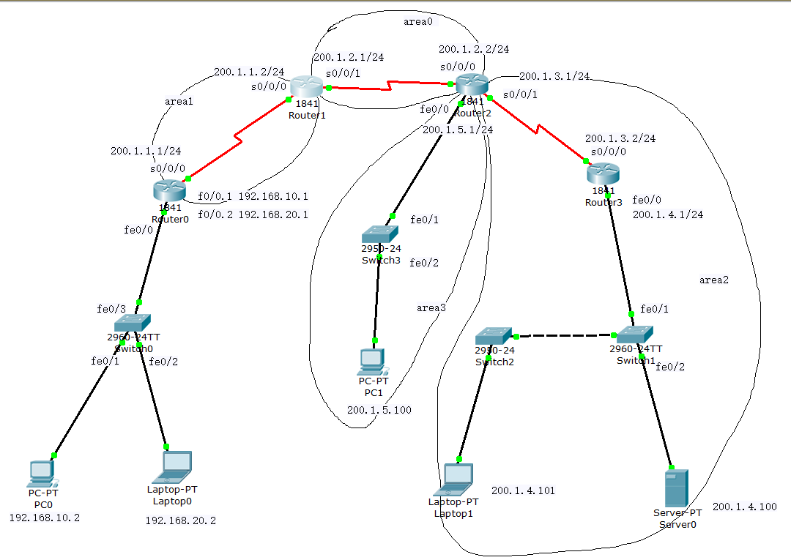
图1 实验拓扑图

- VLAN划分与单臂路由
实验原理：
VLAN 间的主机通信为不同网段间的通信，需要通过三层设备对数据进行路由转发才可以实现，在路由器上对物理接口划分子接口并封装802.1q协议，使每一个子接口都充当一个VLAN网段中主机的网关，利用路由器的三层路由功能可以实现不同 VLAN 间的通信。
实验步骤：
      - 在路由器上配置子接口并封装 802.1q。
      - 在交换机上定义 Trunk。将交换机的多个无端口汇聚在一起形成逻辑上的物理端口同一群组内的多条链路则可视为一条逻辑链路。
      - 在交换机上划分 VLAN。
      - 测试网络连通性。
实验结果：
图3中pc0 ping laptop0能收到来自laptop0的回复，说明配置单臂路由成功，实现了不同vlan之间的主机通信。

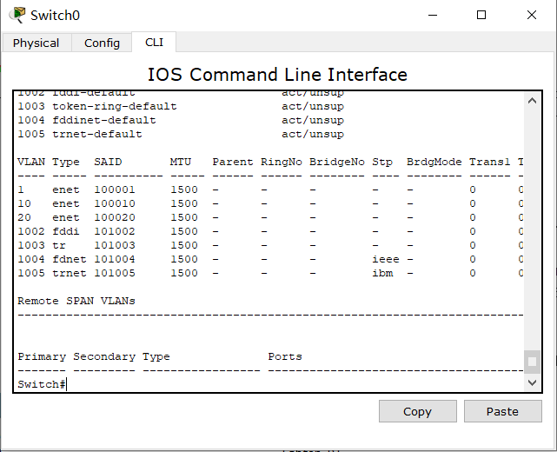
图2 switch0显示不同vlan

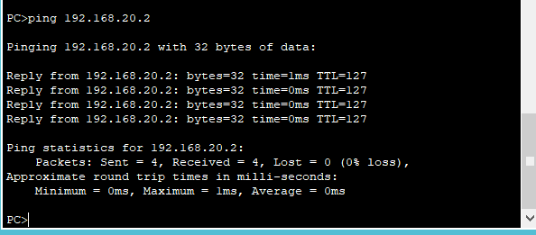
图3 pc0 ping laptop0

- 路由协议配置
实验原理：
利用单臂路由实现vlan间路由实现好之后，保证了内网之间的连通性，接下来就是对路由器之间进行OSPF配置。
OSPF（Open Shortest Path First，开放式最短路径优先）协议，是目前网络中应用最广泛的路由协议之一。属于内部网关路由协议，能够适应各种规模的网络环境，是典型的链路状态（link-state）协议。OSPF 路由协议通过向全网扩散本设备的链路状态信息，使网络中每台设备最终同步一个具有全网链路状态的数据库（LSDB），然后路由器采用 SPF 算法，以自己为根，计算到达其他网络的最短路径，最终形成全网路由信息。OSPF 属于无类路由协议，支持 VLSM（变长子网掩码）。OSPF 是以组播的形式进行链路状态的通告的。在大模型的网络环境中，OSPF 支持区域的划分，将网络进行合理规划。划分区域时必须存在 area0（骨干区域）。其他区域和骨干区域直接相连，或通过虚链路的方式连接。
配置 OSPF 路由协议，实现多区域路由，两个相邻的路由器通过发报文的形式成为邻居关系，邻居再相互发送链路状态信息形成邻接关系，之后各自根据最短路径算法算出路由，放在OSPF路由表，OSPF路由与其他路由比较后优的加入全局路由表。整个过程使用了五种报文、三个阶段、四张表。
实验步骤：
1、在路由器上配置 IP 地址。
2、在三层交换机上配置 OSPF。注意要与其直连网络配置正确，不做重复配置。
3、在路由器上配置OSPF。
4、验证测试。用命令 show IP route来验证配置。
实验结果：
OSPF配置好之后，在每个路由器中show ip route可以发现，路由表已经更新，有到达各个路由器的信息，并通过在路由器ping另一个路由器，可以发现能接收到相应信息，说明OSPF协议已经配置成功。
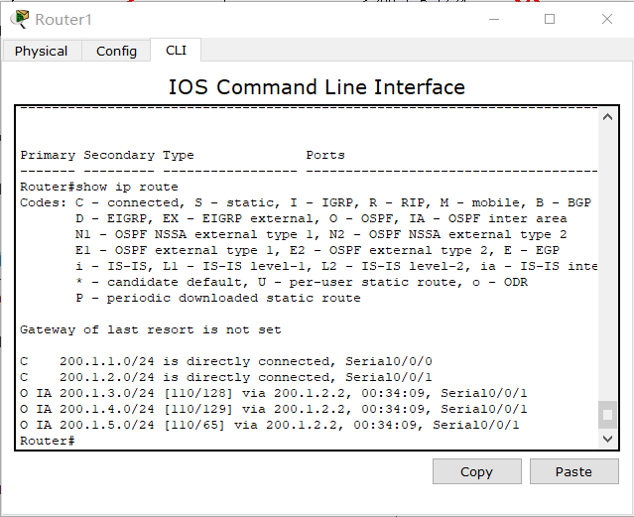
图4 show ip route

- NAT综合实验
实验原理：
NAT（网络地址转换或网络地址翻译），是指将网络地址从一个地址空间转换为另一个地址空间的行为。
NAT 将网络划分为内部网络（inside）和外部网络（outside）两部分。局域网主机利用 NAT 访问网络时，是将局域网内部的本地地址转换为了全局地址（互联网合法 IP 地址）后转发数据包。
NAT 分为两种类型：NAT（网络地址转换）和 NAPT（网络地址端口转换）。NAT 是实现转换后一个本地 IP 地址对应一个全局地址。NAPT 是实现转换后多个本地 IP 地址对应一个全局 IP 地址。目前网络中由于公网 IP 地址紧缺，而局域网主机数较多，因此一般使用动态的 NAPT 实现局域网多台主机共用一个或少数几个公网 IP 访问互联网。
在路由器上定义内网与外网接口，利用 NAT 地址池实现内网对外网的访问，并把内网隐藏起来。
实验步骤：
1、路由器基本配置。
2、配置默认路由。
3、配置动态 NAPT 映射。
4、验证测试。
实验结果：
经过nat转换，私有地址的ip可以ping外面的主机或服务器，通过路由器Router0中show ip nat translations可以验证。
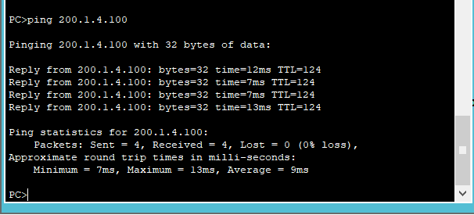
图5 PC0 ping Server0

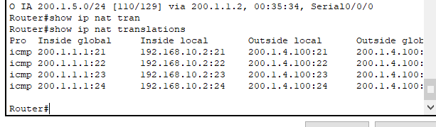
图6 show ip nat translations
- 抓包软件捕获数据帧
实验原理：
抓包（packet capture）就是将网络传输发送与接收的数据包进行截获、重发、编辑、转存等操作，也用来检查网络安全。抓包也经常被用来进行数据截取等。通过对网络上传输的数据进行抓取，可以对其进行分析，对于软件的Debug很大的帮助。当然也可以通过抓取用户发送的涉及用户名和密码的数据包来获取用户的密码。
抓包工具是拦截查看网络数据包内容的软件。通过对抓获的数据包进行分析，可以得到有用的信息。流行的抓包工具有很多，比较出名的有wireshark、sniffer、httpwatch、iptool等。这些抓包工具功能各异，但基本原理相同。我们的计算机通过向网络上传和从网络下载一些数据包来实现数据在网络中的传播。通常这些数据包会由发出或者接受的软件自行处理，普通用户并不过问，这些数据包一般也不会一直保存在用户的计算机上。抓包工具可以帮助我们将这些数据包保存下来，如果这些数据包是以明文形式进行传送或者我们能够知道其加密方法，那么我们就可以分析出这些数据包的内容以及它们的用途。
Wireshark（前称Ethereal）是一个网络封包分析软件。网络封包分析软件的功能是撷取网络封包，并尽可能显示出最为详细的网络封包资料。Wireshark使用WinPCAP作为接口，直接与网卡进行数据报文交换。
实验步骤：
1、打开Wireshark。
2、选择网络连接。
3、Wireshark启动后，Wireshark处于抓包状态中。
4、执行需要抓包的操作，如访问 www.baidu.com 。
5、操作完成后相关数据包就抓取到了。为避免其他无用的数据包影响分析，可以通过在过滤栏设置过滤条件进行数据包列表过滤，这里我们筛选TCP 包。
实验结果：

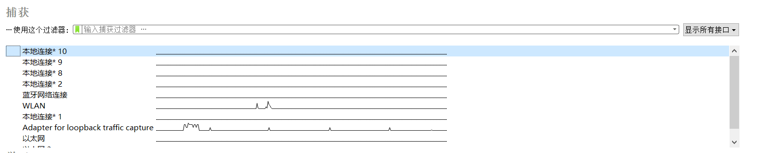
图7 选择网络连接

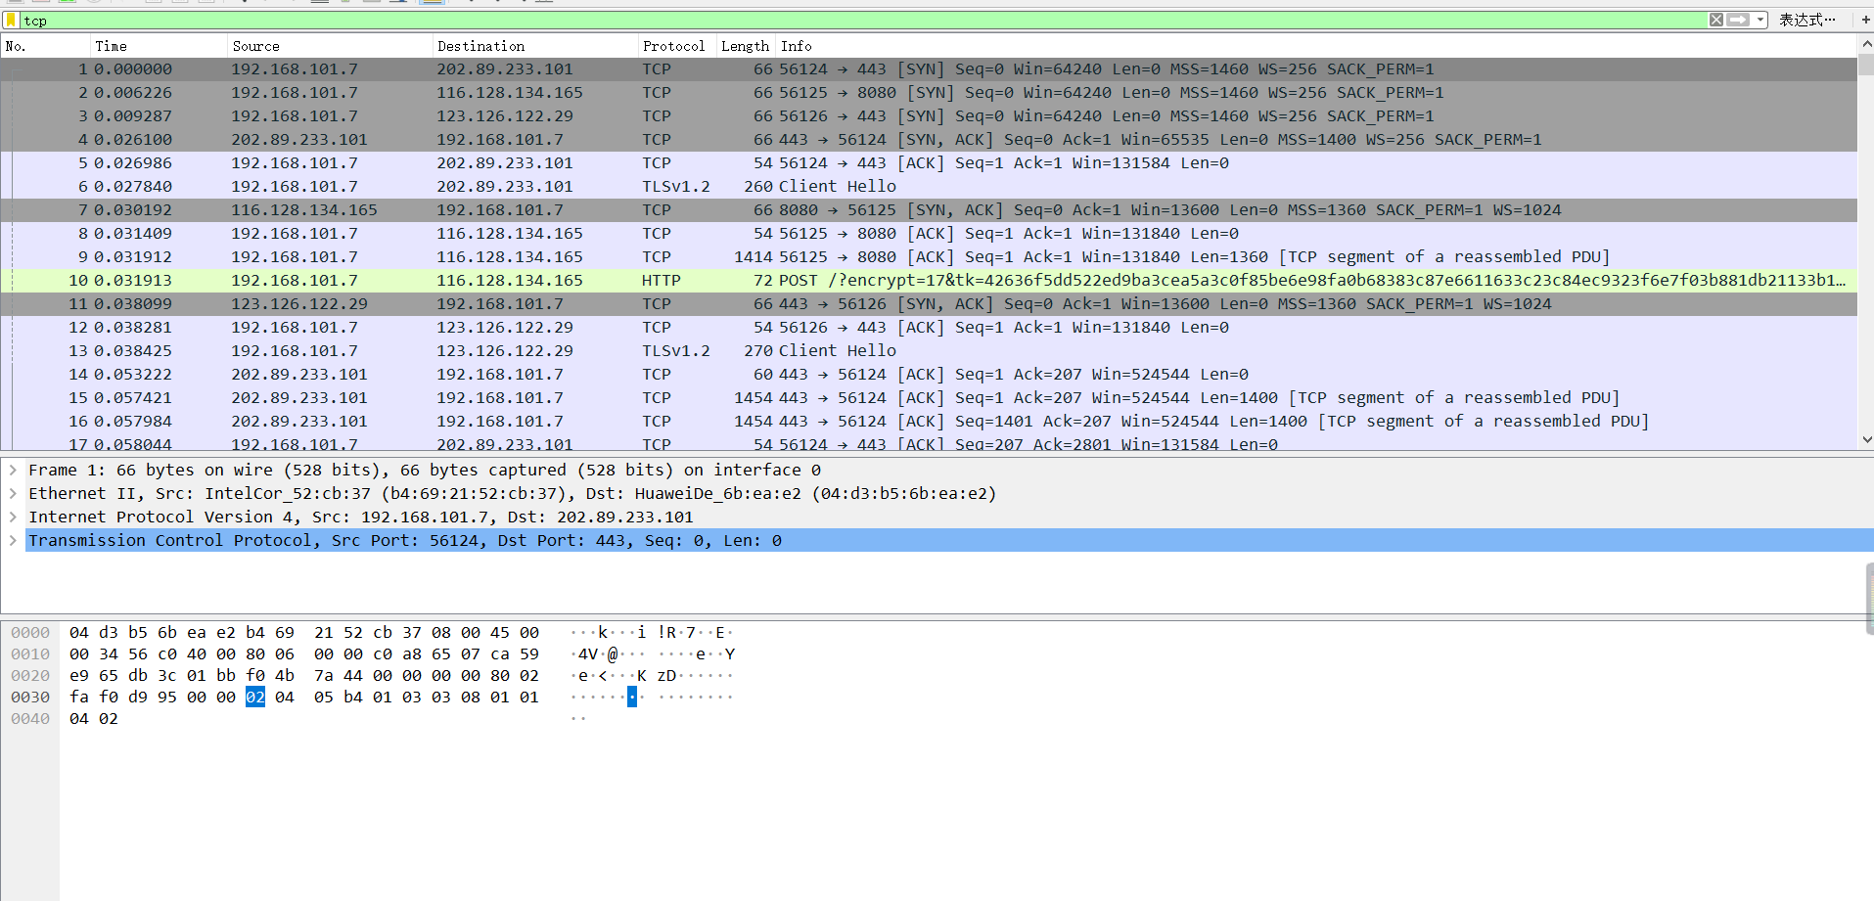
图8 抓包结果
格式分析：
帧的目的地址为0X04d3b56beae2，源地址为0Xb4692152cb37，类型为0X0800，表示上层使用的是IP数据报。版本为0X4，表示使用的是IPv4，首部长度为0X5，表示首部长度为20字节，区分服务为0X00，总长度为0X0034，首部和数据总长为52字节，标识为0X56c0，标志位为010，片偏移为00000，生存时间为0X80，协议为0X06，首部检验和为0X0000，源地址为0Xc0a86507，目的地址为0Xca59e965。
上层是TCP协议，源端口为0Xdb3c，目的端口为0X01bb，十进制数为443，序号为0Xf04b7a44，确认号为0X00000000，数据偏移为0X8，保留为000000，URG为0，ACK为0，PSH为0，RST为0，SYN为1，FIN为0，窗口大小为0Xfaf0，检验和为0xd995，紧急指针为0X0000。这是三次握手的第一次握手。

三、课程设计（综合实验）总结或结论
这次实验因为突发事故，转为线上，我们被迫在陌生的平台完成实验内容，但是老师很负责地为我们讲解了实验内容，并且在实验中随时答疑，非常感谢老师的帮助！这次实验是我第一次接触到计算机网络的实际操作，但是我觉得非常有意思，模拟软件的功能齐全，给我们的实验提供了方便。在实验过程中，一开始我们会因为不懂自己该干嘛而困惑万分，但是看着实验指导资料，自己也上网去看他人的博客学习，慢慢开始上手去做，后面就愈发熟练，一开始我在做单臂路由和vlan划分实验时，同一个网段里的两台机子经常ping不通，我去询问了老师，老师教给了我单步ping 的方法，我后来发现是我没有配置默认网关，经过努力我最后终于ping通了，看着“Reply from…”的提示，我还是十分有成就感的。在后面的几个实验中，我慢慢熟练起来，有时候ping不通我就逐步找问题所在，最后解决他。
总的来说，通过这一学期的学习，加上计算机网络的课设实验，因为亲自动手，我们巩固了之前所学的知识，对计算机网络的工作原理更加理解。非常感谢老师的帮助，今后的学习中我们也会继续努力学习相关知识，提高自己的动手能力。

四、参考文献
[1] 谢希仁. 《计算机网络》. 电子工业出版社, 第五版. 2008年

附录（设计流程图、程序、表格、数据等）
配置ip
Router#config t
Enter configuration commands, one per line. End with CNTL/Z.
Router(config)#int s0/0/0
Router(config-if)#ip address 200.1.1.1 255.255.255.0
Router(config-if)#no shutdown

Router(config)#int s0/0/0
Router(config-if)#ip address 200.1.1.2 255.255.255.0
Router(config-if)#no shutdown
Router(config)#int s0/0/1
Router(config-if)#ip address 200.1.2.1 255.255.255.0
Router(config-if)#no shutdown

Router(config)#int s0/0/0
Router(config-if)#ip address 200.1.2.2 255.255.255.0
Router(config-if)#no shutdown
Router(config)#int s0/0/1
Router(config-if)#ip address 200.1.3.1 255.255.255.0
Router(config-if)#no shutdown
Router(config)#int fa0/0
Router(config-if)#ip address 200.1.5.1 255.255.255.0
Router(config-if)#no shutdown

Router(config)#int s0/0/0
Router(config-if)#ip address 200.1.3.2 255.255.255.0
Router(config-if)#no shutdown
Router(config)#int fa0/0
Router(config-if)#ip address 200.1.4.1 255.255.255.0
Router(config-if)#no shutdown

1.vlan划分与单臂路由
Router#configure terminal
Router(config)#interface fastEthernet 0/0
Router(config-if)#no shutdown
Router(config-if)#interface fastethernet 0/0.1
Router(config-subif)#description vlan10
Router(config-subif)#encapsulation dot1q 10
Router(config-subif)#ip address 192.168.10.1 255.255.255.0
Router(config-subif)#no shutdown
Router(config-subif)#exit
Router(config)#interface fastethernet 0/0.2
Router(config-subif)#description vlan20
Router(config-subif)#encapsulation dot1q 20
Router(config-subif)#ip address 192.168.20.1 255.255.255.0
Router(config-subif)#no shutdown
Router(config-subif)#end
Switch#configure terminal
Switch(config)#interface fastEthernet 0/3
Switch(config-if)#switchport mode trunk
Switch(config-if)#exit
Switch(config)#vlan 10
Switch(config-vlan)#vlan 20
Switch(config-vlan)#exit
Switch(config)#interface fastEthernet 0/1
Switch(config-if)#switchport access vlan 10
Switch(config-if)#exit
Switch(config)#interface fastEthernet 0/2
Switch(config-if)#switchport access vlan 20
Switch(config-if)#end

2.路由协议配置
ROUTER(config)# router ospf 10
ROUTER(config-router)#network 200.1.1.0 0.0.0.255 area 1
ROUTER(config)# router ospf 10
ROUTER(config-router)#network 200.1.1.0 0.0.0.255 area 0
ROUTER(config-router)#network 200.1.2.0 0.0.0.255 area 0
ROUTER(config)# router ospf 10
ROUTER(config-router)#network 200.1.2.0 0.0.0.255 area 0
ROUTER(config-router)#network 200.1.3.0 0.0.0.255 area 2
ROUTER(config-router)#network 200.1.5.0 0.0.0.255 area 3
ROUTER(config)# router ospf 10
ROUTER(config-router)#network 200.1.3.0 0.0.0.255 area 2
ROUTER(config-router)#network 200.1.4.0 0.0.0.255 area 2

3.NAT综合实验
ROUTER#config t
ROUTER(config)#interface fastEthernet 0/0.1
ROUTER (config-if)#ip nat inside
ROUTER (config-if)#interface fastEthernet 0/0.2
ROUTER (config-if)#ip nat outside
ROUTER (config-if)#interface serial0/0/0
ROUTER (config)#ip nat pool jsj 200.1.1.1 200.1.1.1 netmask 255.255.255.0
ROUTER (config)#access-list 10 permit 192.168.0.0 0.0.0.255
ROUTER (config)#ip nat inside source list 10 pool jsj overload

